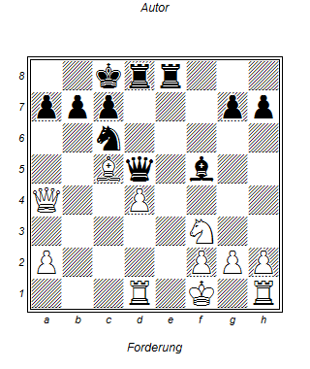

Schwarz am Zug
1.DxSf3!!
2. gxS Lh3
3. Kg1 Te6
4. Dc2 Txd4
5.Lxd4 Sxd4 und es droht alles, Schwarz hat gewonnen

